### - Nome do Caso de UsoHST03 - Manter Calendário Eleitoral – Aba Prazo (Incluir/Alterar)

<Nome do Produto>Sistema Processo Eleitoral

<Nome do cliente>CAU

**Revisões do Documento**

|  |  |  |  |
| --- | --- | --- | --- |
| **Revisão** | **Data** | **Lista de Autores** | **Observações** |
| 1.0 | 22/07/2019 | Cláudia Ávila | Criação da história. |
|  |  |  |  |

**Sumário**

HST-03 – Calendário Eleitoral – Aba Prazo (Incluir/Alterar) 4

COMO Corporativo 4

QUERO acessar a tela de Calendário Eleitoral 4

PARA incluir e alterar as informações do calendário eleitoral. 4

PROTÓTIPO 4

CRITÉRIOS DE ACEITE 12

MENSAGENS 24

INFORMAÇÕES COMPLEMENTARES 26

# HST-03 – Calendário Eleitoral – Aba Prazo (Incluir/Alterar)

## COMO Corporativo

## QUERO acessar a tela de Calendário Eleitoral

## PARA incluir e alterar as informações do calendário eleitoral.

## 

## PROTÓTIPO

1. Incluir/Cadastrar Calendário Eleitoral (Aba Prazo)
   * 1. Cadastrar Informações das Atividades (Aba Prazo)

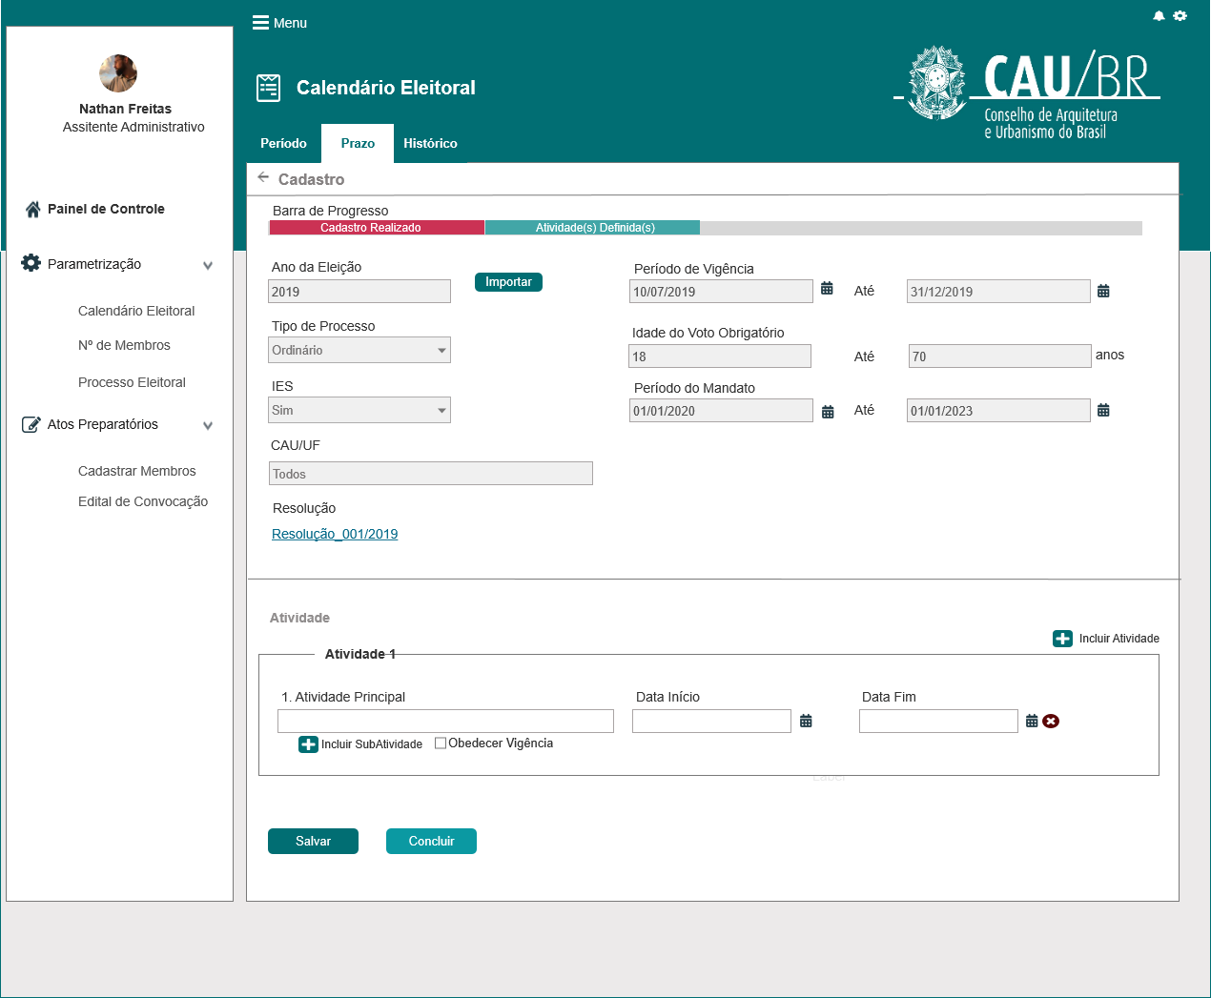



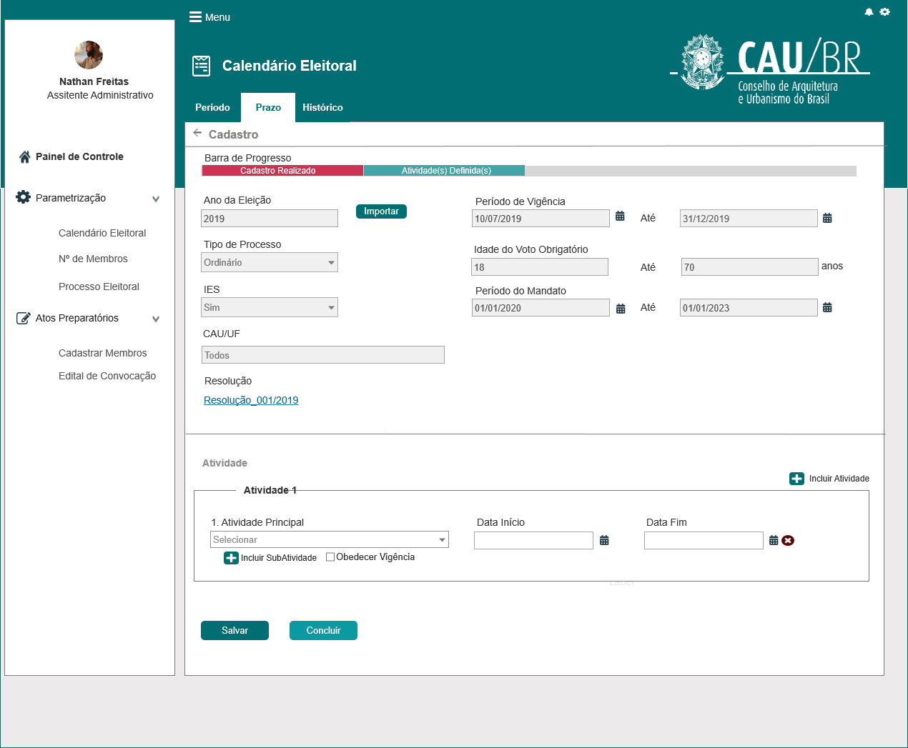

* + 1. Incluir SubAtividade e SubAtividade Paralela

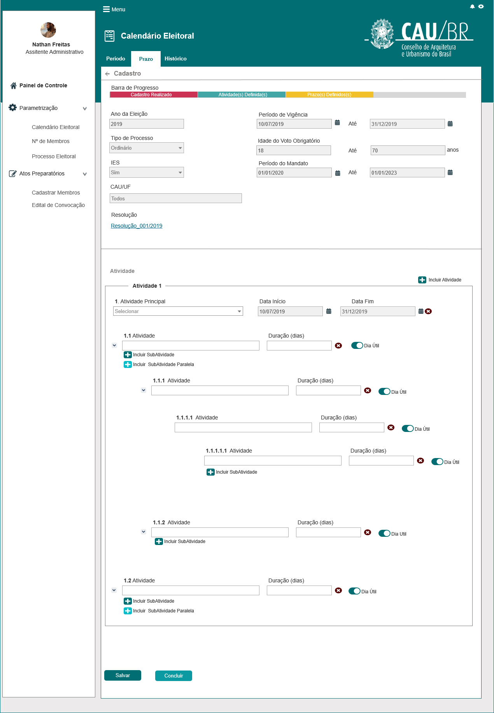

* + 1. Incluir Atividade

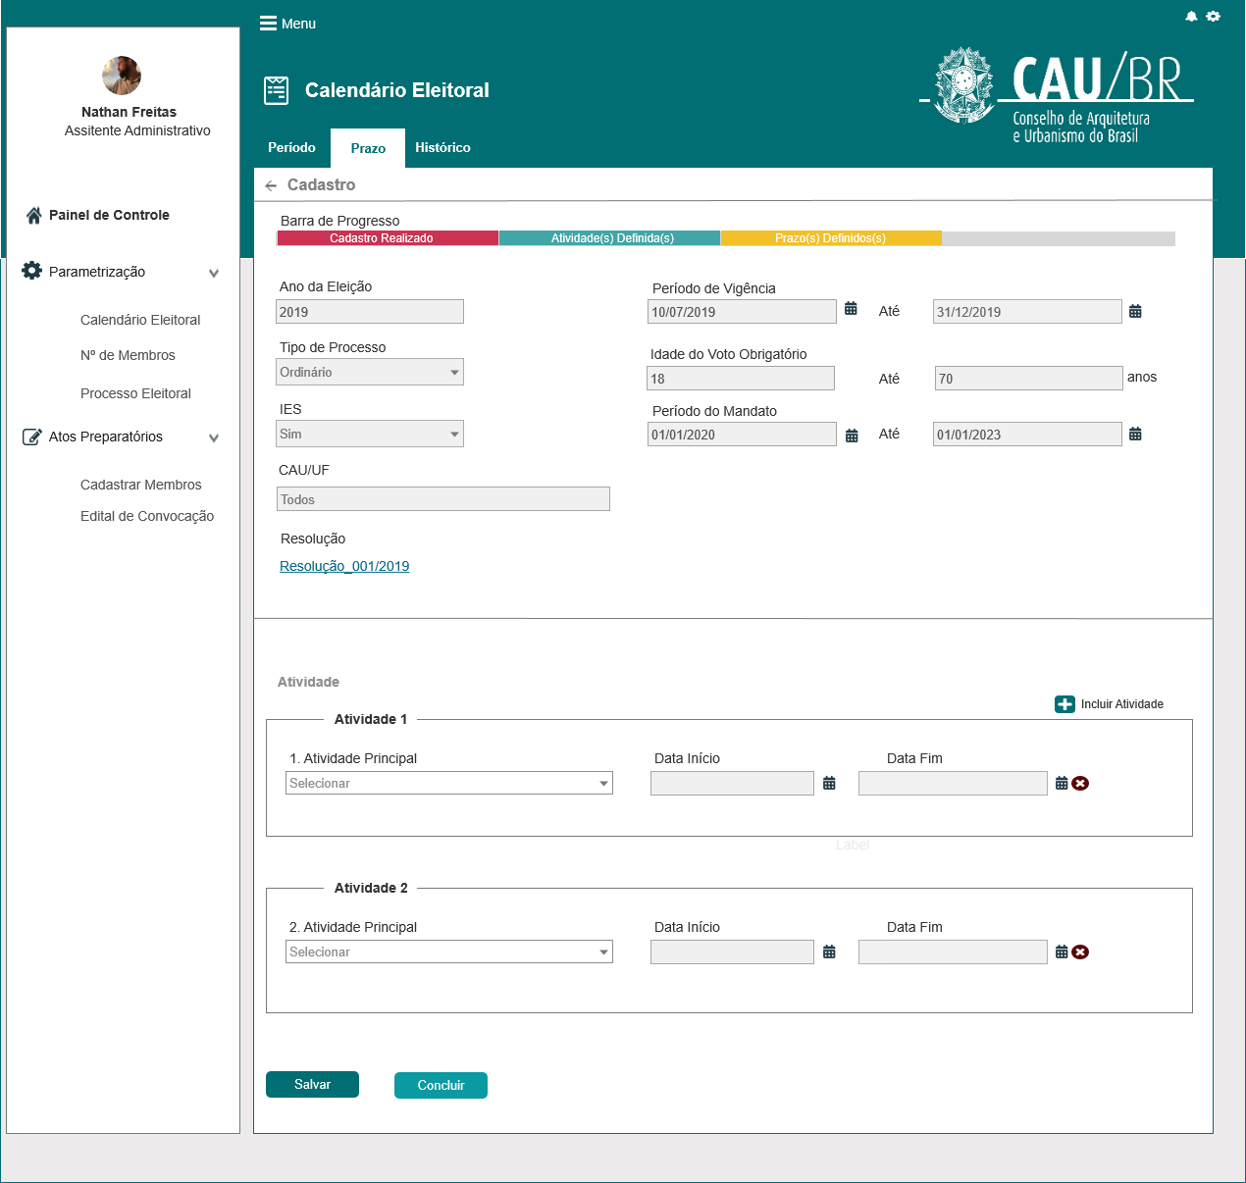

* + 1. Alterar Informações (Aba Prazo)

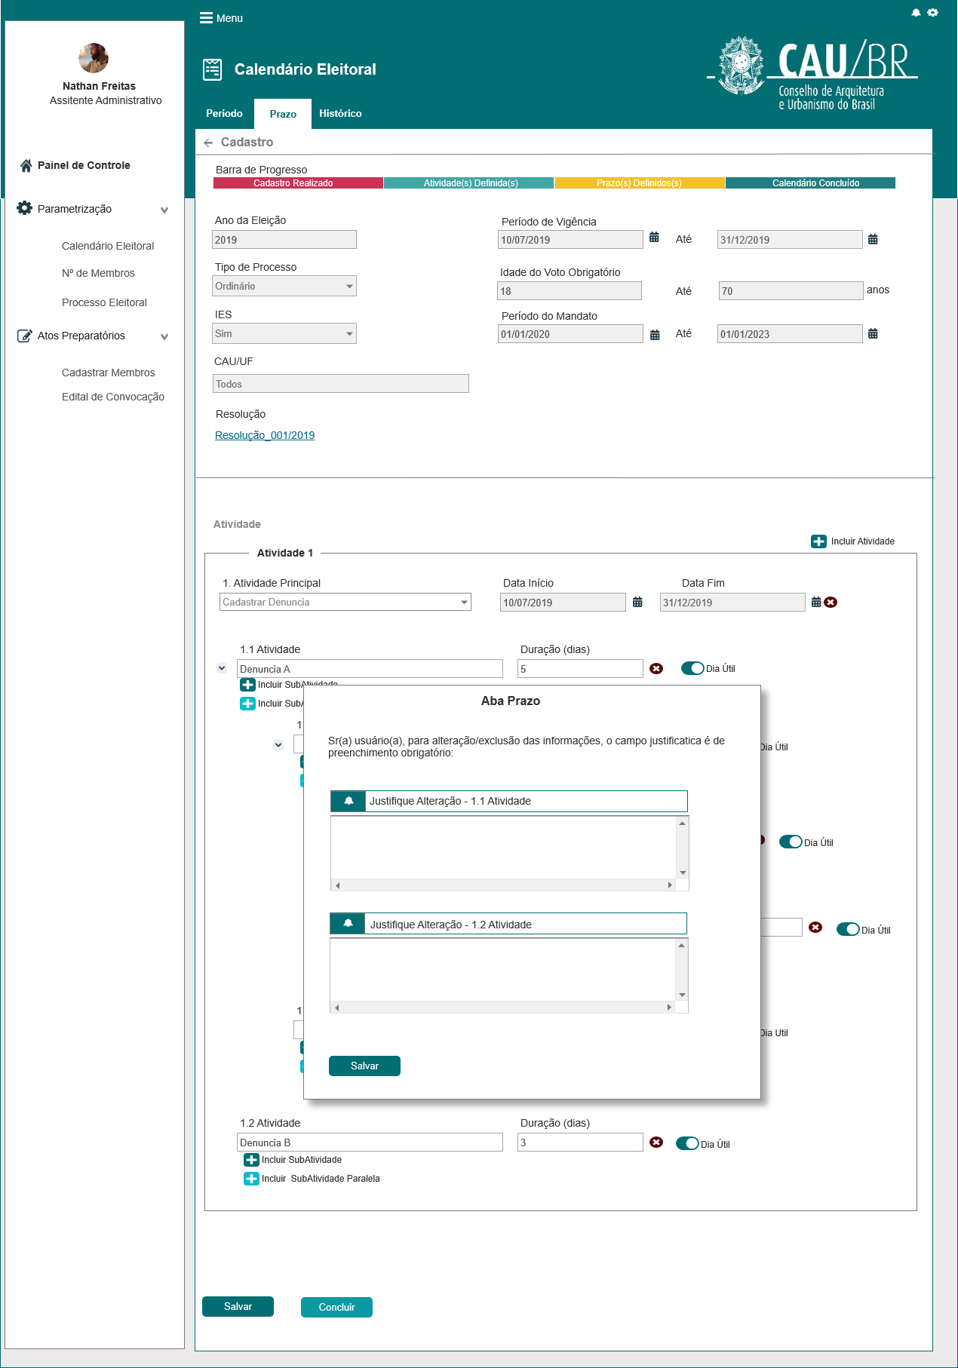

1. Tela Inicial:
   * 1. Tela Inicial

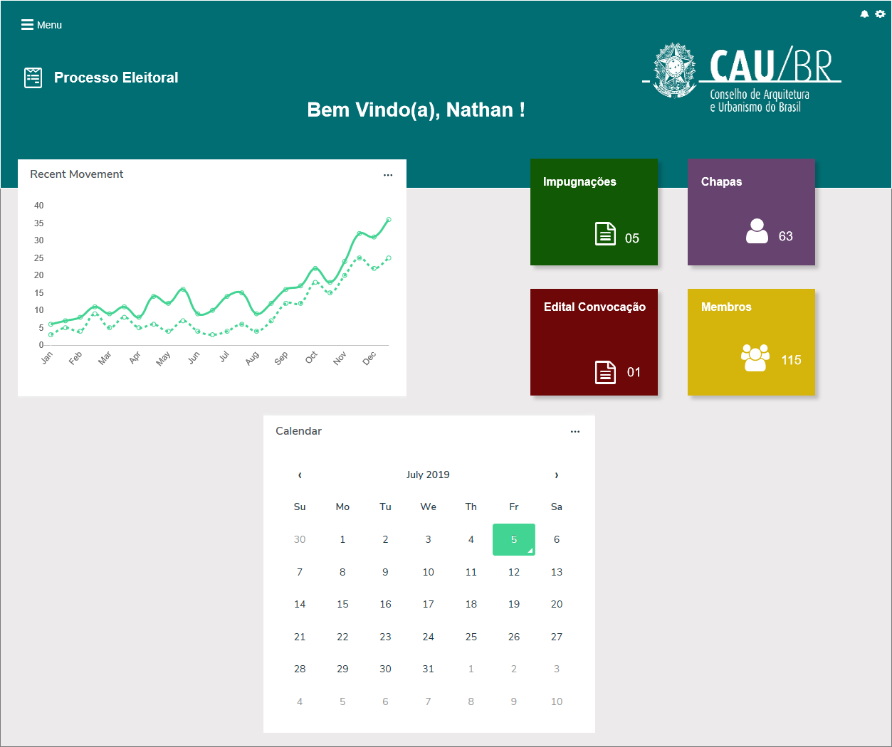

* + 1. Tela Inicial - Menu

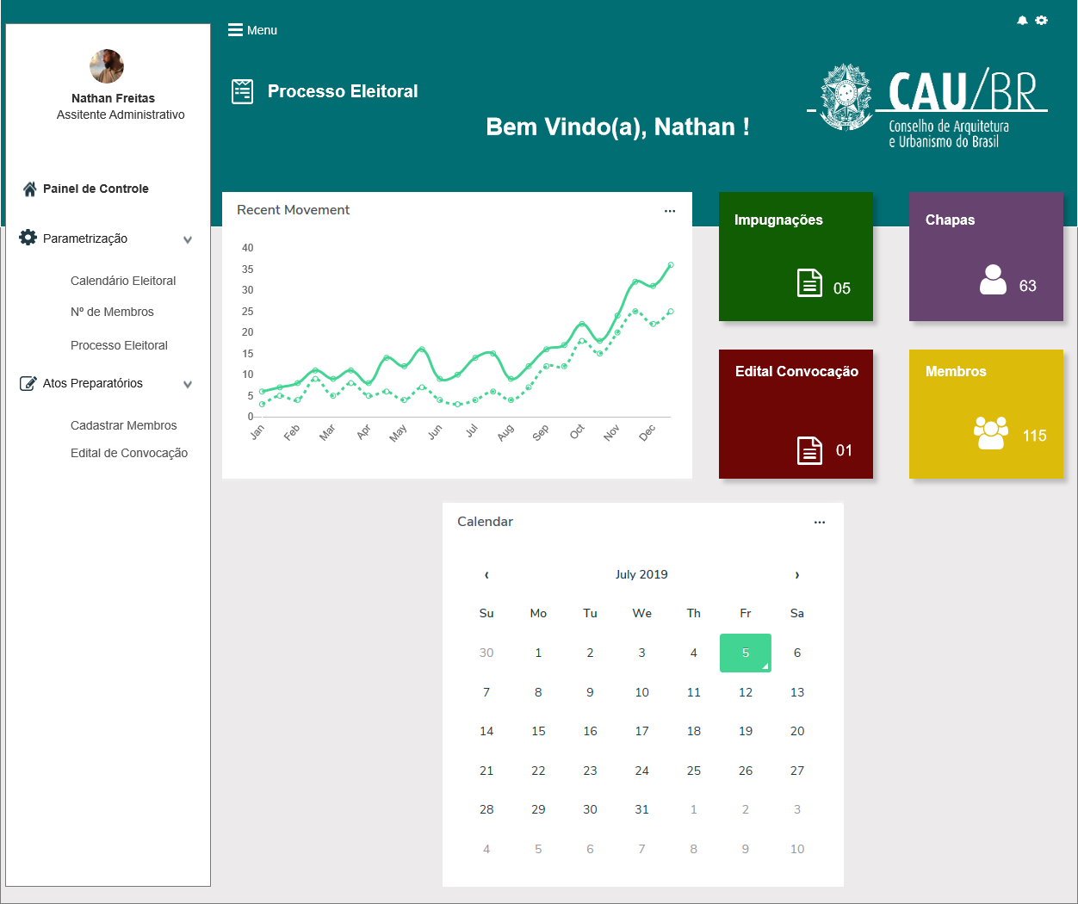

|  |  |  |  |  |  |  |
| --- | --- | --- | --- | --- | --- | --- |
| Campos | | | | | | |
| Aba Prazo | | | | | | |
| **ID** | **Nome** | **Descrição** | **Tipo** | **Valores Válidos** | **Formato** | **Regra** |
|  | Cadastro | Descrição da tela | Texto  Label | Label | - | - |
|  |  | Botão de voltar | Botão | - | - | [2.1.10] |
|  | Ano da Eleição | Ano da eleição desejada | Combobox Numérico | Todos os anos do calendário eleitoral, cadastrados pelo ator | - | Só Leitura |
|  | Tipo de Processo | RG do profissional | Combobox Numérico | Ordinário  Extraordinario | - | Só Leitura |
|  | IES | RNE do profissional | Combobox Numérico | Sim  Não | - | Só Leitura |
|  | CAU/UF | CAU e as UF | Combobox  Texto | Todas as UF +  DF +  CAU/BR | - | Só Leitura |
|  | Resolução | Campo para anexar a Resolução do Processo Eleitoral | - | - | - | Só Leitura |
|  | Período de Vigência | Campo para informar a data de início e fim do período de vigência | Numérico | - | - | Só Leitura |
|  | Idade do Voto Obrigatório | Campo para informa a idade mínima e máxima da obrigatoriedade de voto | Numérico | - | - | Só Leitura |
|  | Período do Mandato | Campo para informar a data de início e fim do período de vigência | Numérico | - | - | Só Leitura |
| Atividades | | | | | | |
|  | Atividade <número> | label | Texto | - | - | Só Leitura |
|  | <Número>Atividade Principal | Atividade principal | Combobox | - | - | [2.1] |
|  | Data Início | Data de início da atividade principal | Numérico | - | - | Só Leitura |
|  | Data Fim | Data de fim da atividade principal | Numérico | - | - | Só Leitura |
|  | <Número>Atividade | SubAtividade | Alfanumérico | - | - | [2.1.4] |
|  | Duração (dias) | Duração de dias da SubAtividade | Numérico | - | 9999 | [2.1.4] |

|  |  |  |  |  |
| --- | --- | --- | --- | --- |
| **Comandos** | | | | |
| **ID** | **Nome** | **Descrição** | **Tipo** | **Regra** |
|  |  |  | Botão | [2.1.10] |
|  | Baixar arquivo | Baixar o arquivo anexado | Botão | [2.1.2] |
|  | Incluir Atividade | Inclui nova atividade | Botão | [2.1.3] |
|  | Incluir Subatividade | Inclui nova Subatividade | Botão | [2.1.4] |
|  | Incluir Atividade Paralela | Inclui nova atividade paralela | Botão | [2.1.5] |
|  | Excluir Atividade | Exclui a atividade | Botão | [2.1.6] |
|  | Excluir Subatividade | Exclui a subatividade | Botão | [2.1.6] |
|  | Salvar | Salva dos dados no banco de dados | Botão | [2.1] |
|  | Concluir | Conclui as Aba Período e Aba Prazo | Botão | [2.1.8] |

## CRITÉRIOS DE ACEITE

1. **Premissa:** 
   1. Esta história deve ser executada quando o usuário acessar a opção “Menu>>Parametrização>> Calendário Eleitoral”. [P02] [2.2]
   2. O usuário deve ter permissão de acesso ao menu “Parametrização”, conforme cadastro no SICCAU Corporativo, vinculado ao usuário logado.
   3. Para os usuários sem permissão de acesso, o sistema não deve exibir o menu “Parametrização”.
2. **Regras Gerais:**
   1. **Incluir:**

* O ator aciona a opção que permite incluir um cadastro do calendário eleitoral (HST01). O ator seleciona a Aba Prazo, o sistema exibe a interface [P01] [1.1]
* O sistema deve validar se o ator acionou a opção “Avançar” na “Aba Período” (HST02); caso tenha acionado, o sistema deve habilitar a “Aba Prazo”.
* Caso o ator não tenha acionado a opção “Avançar”, o sistema deve permanecer com a Aba Prazo desabilitada e exibir mensagem; [ME02]
* Ao acionar a aba Prazo, o sistema deve apresentar o formulário com os dados iniciais do Calendário preenchido, conforme descrito na regra [2.1.2]; **E** com o campo “1. Atividade Principal” habilitado para preenchimento. [1.1]
* O sistema deve exibir na Atividade Principal , da aba Prazo, uma combobox [1.1], a qual deve ser populada com todas as atividade criadas pelo ator na Aba Período.[HST02]

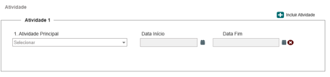

* Ao selecionar o valor desejado na combobox, o sistema deve exibir o nome da Atividade selecionada, a Data Início e Data Fim, conforme cadastro realizado anteriormente na Aba Período.
* O sistema deve validar se o valor selecionado na combobox da Atividade Principal , está com a opção “Obedecer Vigência “ desmarcada na Aba Período. Caso esteja desmarcada, o sistema deve compreender que a Atividade Principal selecionada/replicada para a Aba Prazo também NÃO deve realizar a validação do período de vigência, conforme descritos nas regras da HST02.
* Nos casos que a opção “Obedecer Vigência! Esteja desmarcado e o ator seleciona-la na combobox, o sistema deve exibir abaixo do campo da Atividade Principal a seguinte informação: Opção “Obedecer Vigência” desmarcada

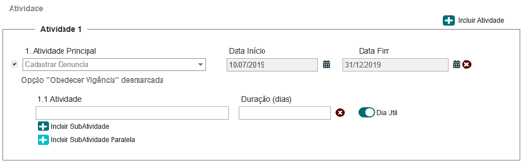

* Ao selecionar o valor desejado na combobox, sistema deve exibir automaticamente o campo da sua subatividade “1.1Atividade” [1.2], aonde o ator deverá preencher obrigatoriamente o nome da atividade e a duração.

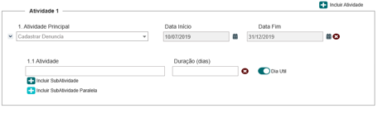

* O valor selecionado pelo ator na atividade “1.Atividade Principal” não deve ser mais exibido para as próximas seleções em outras Atividades Principais, ou seja, o valor só poderá ser selecionado uma única vez.
* O ator preenche os campos referente as Atividade, Atividade Predecessora e Atividade Correlata, caso exista. O ator aciona a opção “Salvar”, o sistema exibe mensagem [ME04]
* O sistema identifica que os campos obrigatórios não foram informados, o sistema destaca em vermelho a borda do campo obrigatório e apresenta mensagem [ME03]
* Caso o ator acione a Aba Período ou Histórico ou Voltar, o sistema deve validar se existe campos preenchidos/alterados, sem ter sido salvos, caso exista o sistema deve exibir mensagem [ME06].
* Caso o ator selecione a Opção SIM, o sistema NÃO deve salvar os dados alterados, caso exista. Caso o ator selecione a Opção NÃO, o sistema deve permanecer na mesma tela mantendo os dados.
* O sistema deve registrar uma trilha de auditoria contendo a ação executada (incluir, alterar e excluir), a identificação da funcionalidade, a data e hora da ocorrência e a identificação do ator; permitindo assim que todas as informações estarão disponíveis para a consulta através da aba Histórico.
* O sistema deve validar o preenchimentos dos campos obrigatórios.
  + 1. O sistema identifica falta de comunicação e apresenta a mensagem [ME01]
    2. Informações iniciais do Calendário:
  + O sistema deve exibir os campos abaixo citados desabilitados e preenchidos com os dados informados pelo ator na Aba Período [HST02]:

**Ano da Eleição; Tipo de Processo; IES; CAU/UF; Resolução; Período de Vigência; Idade do Voto Obrigatório; Período de Mandato.**

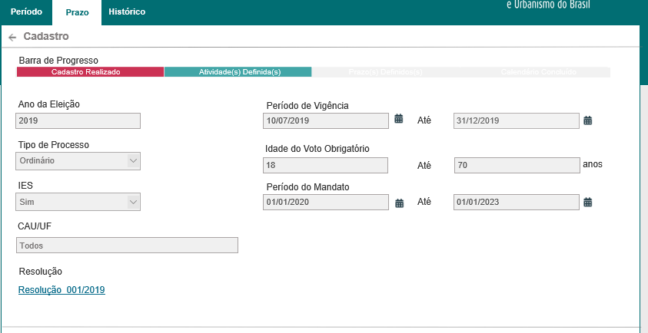

* + No campo resolução o sistema deve exibir o link com o arquivo anexado pelo ator na Aba Período.
  + O sistema identifica que o ator acionou a opção que permite “Baixar” arquivo, o sistema realiza o download do arquivo desejado. Ao acionar o link, o sistema baixa o arquivo sem exibir escolha do local para seleção. Será baixado na pasta default.

* + 1. **Incluir Atividade**
  + Primeiramente o sistema deve exibir a Atividade 1; [1.1]
  + Ao aciona a opção “ Incluir Atividade”, o sistema deve incluir a Atividade 2 e assim sucessivamente; [1.4]
  + A Atividade Principal, deve ser exibida com uma combobox populada com todos os valores das atividade criadas pelo o ator , na Aba Período. O sistema não deve permitir que duas Atividade Principais seja selecionadas com o mesmo valor. Para administrar, o sistema não deve exibir o(s) valores que já foram selecionado anteriormente:

Ex:

A combobox possui os valores Denuncia AAAA, Denuncia BBB e Denuncia CCC. O ator selecionou na Atividade 1 o valor igual a Denuncia AAA.

Ao selecionar a Combox da Atividade 2 , o sistema deve exibir o valor Denuncia AAA desabilitado para seleção.

Caso o ator retire/desmarque o valor Denuncia AAA, o sistema deve exibi-lo novamente habilitado para seleção.

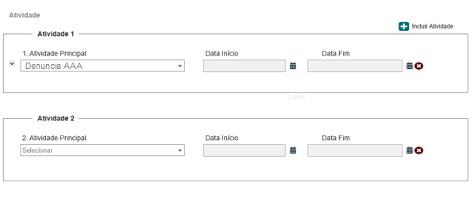

* + Ao ser selecionadas, a(s) Atividade(s) deve(m) ser exibida(s) com as datas início e fim, conforme dados preenchidos pelo ator na Aba Período. Os campos das datas devem ser exibidos desabilitados.
  + Caso o ator desabilite o campo “Obedecer Vigência” na Aba Período, o sistema também não deve realizar a validação do período de vigência, ou seja, o ator poderá informar datas diferente de início e fim, mesmo que estejam divergente com a data de início e fim do período de vigência. A mesma regra se aplica para as suas atividades secundarias, caso exista.
* Todos os campos cadastrados na atividade são obrigatórios;
* O sistema identifica que os campos obrigatórios, da Atividade, não foram informados, o sistema destaca em vermelho a borda do campo obrigatório e apresenta mensagem [ME03]
  + O sistema deve numerar as Atividades Principal e suas Atividades Secundárias (Predecessora e Correlata): [1.4] [1.3]

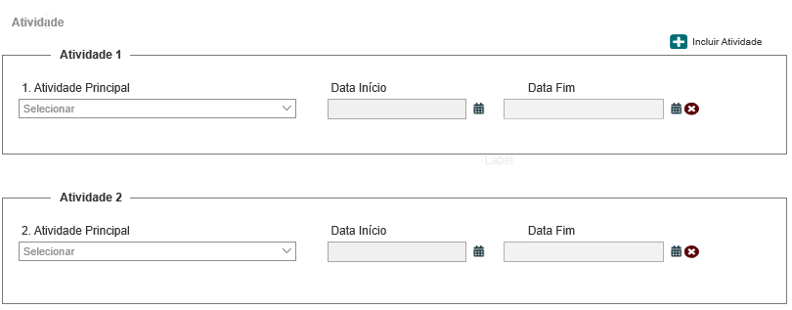

* + 1. **Incluir SubAtividade:**
  + O sistema identifica que o ator acionou a opção de “  Incluir SubAtividade”, o sistema inclui a subatividade abaixo da Atividade Principal. Caso o ator acione outra vez a opção “Incluir SubAtividade, o sistema inclui a segunda linha da subatividade e assim sucessivamente; [1.3]
  + O sistema deve exibir as subatividades com um recuo em relação a atividade que realizou a inclusão. (Fig 1)
  + O sistema deve numerar as subatividades (lista de vários níveis – estrutura de tópicos), em relação a atividade que realizou a inclusão. (Fig 1)

Ex: (Fig 1)

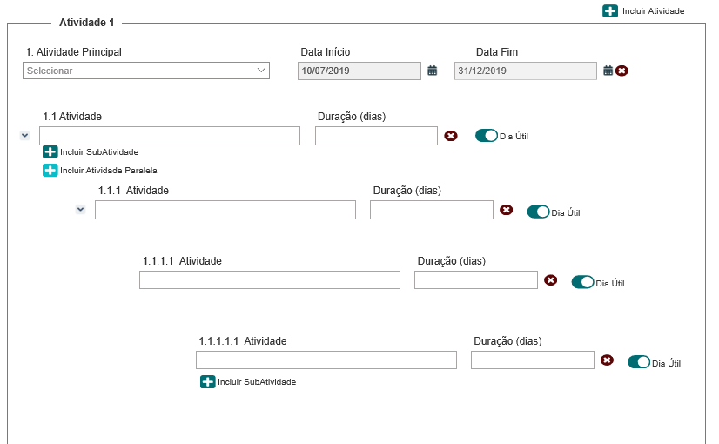

* + A opção “  Incluir SubAtividade”, deve ser exibida, primeiramente na Atividade (Nível 2) logo após a Atividade Principal:

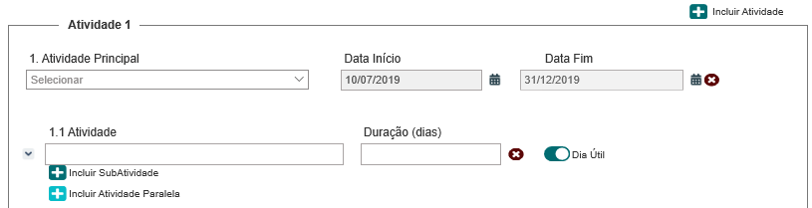

* + Ao acionar a opção “  Incluir SubAtividade”, o sistema deve criar uma nova subatividade (Nível 3) abaixo (com recuo + <número do nível>) da atividade que realizou a inclusão.
  + Nessa nova subatividade, o sistema também deve exibir a opção “ Incluir SubAtividade”.

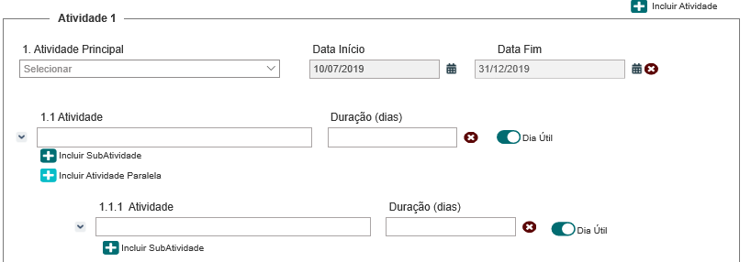

* + Porém, caso essa nova subatividade (nível 3) crie uma nova subatividade, o sistema deve retirar a opção de “incluir subatividade”, da atividade(pai), e deve incluir na próxima nova subatividade (nível 4) criada:

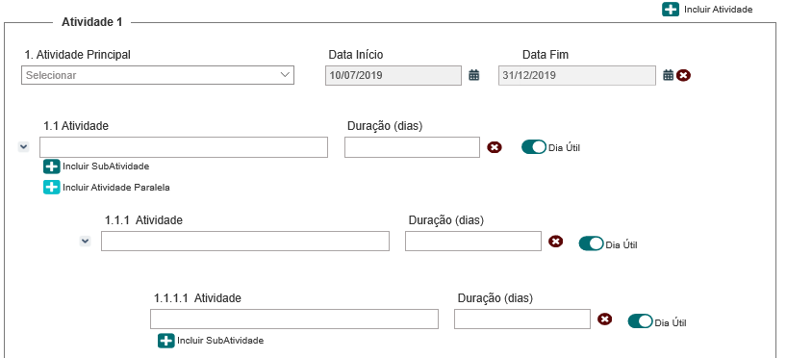

* + O sistema deve permanecer com a exibição da opção no nível 2 e na última subatividade criada).

Ex:

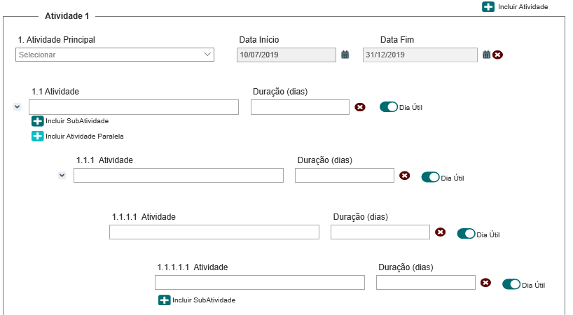

* + No nível 2 da estrutura de tópicos, caso o ator acione novamente a opção “  Incluir SubAtividade” , o sistema deve criar uma subatividade correlata/similar a subatividade de nível 3 e assim sucessivamente.

Ex: **1.1.1** e a **1.1.2**

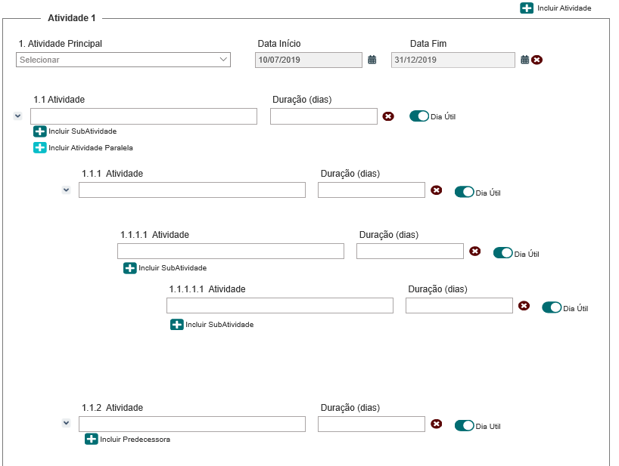

* + Ao ser criadas a subatividades, o ator deve obrigatoriamente preencher os campos “Atividade” e “Duração (dias)”. Caso o ator não preencha os campos, e acione a opção Salvar ou Concluir, o sistema deve exibir mensagem [ME03]
  + A(s) Subatividade(s) deve(m) exibir a opção “ Dia Útil”, ao ser habilitadas, o sistema deve compreender que os dias informados pelo ator no campo “Duração (dias)”, serão contabilizados em dias úteis.
  + Caso o ator desabilite, o sistema deve compreender que os dias informados pelo ator no campo “Duração (dias),” serão contabilizados em dias corridos. O sistema de exibir mensagem [ME013]. Caso o ator selecione a opção “NÃO”, o sistema não deve desabilitar a opção “ Dia Útil”.
  + O sistema deve exibir a opção “ Dia Útil”, habilitada como default.
  + No campo “Duração (dias)”, caso o ator preencha com o(zero) antes dos números desejados, o sistema deve desconsiderar o(s) zero(s) informado(s). Ex: o ator preencheu com 001 , o sistema altera para 1.
  + Todos os campos cadastrados na subatividade são obrigatórios;
  + O sistema deve exibir um componente para ocultar e exibir as subatividade  . Essa opção deve ser exibidas apenas nos níveis 2 e 3.

* + 1. **Incluir SubAtividade Paralela:**
* A SubAtividades Paralelas, são atividades irmãs das atividade que as criaram. Sempre serão atividades de nível 2.
* O sistema identifica que o ator acionou a opção de “ Incluir SubAtividade Paralela”, o sistema deve criar uma subatividade correlata/similar a subatividade de nível 2 e assim sucessivamente.

Ex: **1.1** e a **1.2**

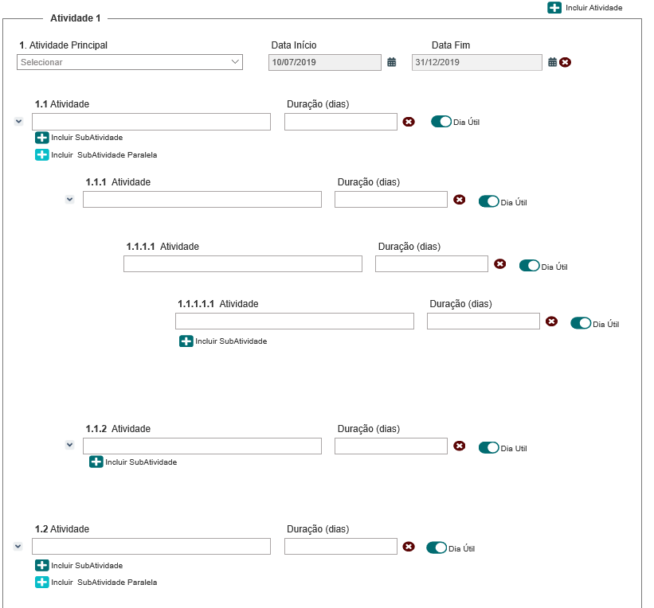

* + 1. **Excluir Atividade e SubAtividade:**
  + O sistema deve permitir excluir uma Atividade e/ou uma SubAtividade, quando a situação estiver igual a “Em Preenchimento”.
  + Caso esteja com status igual a “Calendário Concluído” ou “Inativo”, o sistema não deve exibir a opção de excluir das Atividade e Sub Atividades.
  + Caso o ator exclua uma atividade principal, o sistema deve excluir as suas subatividades e permanecer com o campo da Atividade Principal em branco, caso exista uma Atividade após a Atividade que será excluída.
  + Caso o ator exclua uma SubAtividade, o sistema deve excluir também as subatividade que estão ligada a ela (estrutura de tópico), caso exista.
  + Caso não exista atividade após, o sistema deve excluir a grid e não deve exibi-la na tela.
  + Ao excluir uma Atividade, o sistema deve exibir mensagem [ME011]
  + Ao excluir uma Sub Atividade, o sistema deve exibir mensagem [ME012]
* O sistema deve registrar uma trilha de auditoria contendo a ação executada (incluir, alterar e excluir), a identificação da funcionalidade, a data e hora da ocorrência e a identificação do ator; permitindo assim que todas as informações estarão disponíveis para a consulta através da aba Histórico.

**Ex1**: Foi criada as atividades 1, 2 e 3.

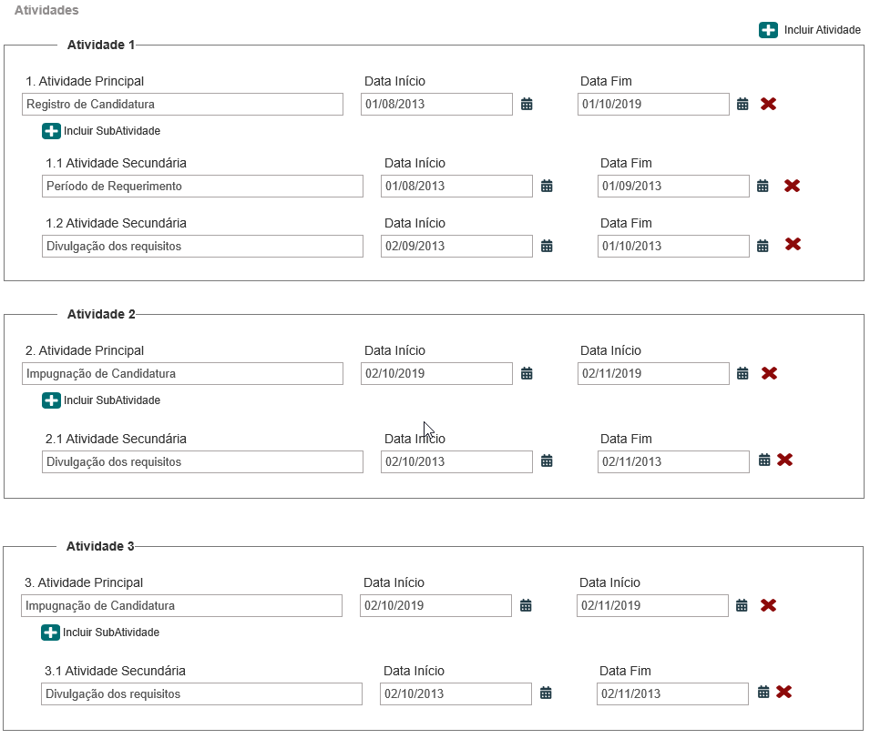

Após criação o ator acionou a opção de exclusão da atividade 2: O sistema exclui a atividade secundaria e limpa os campos da atividade principal.

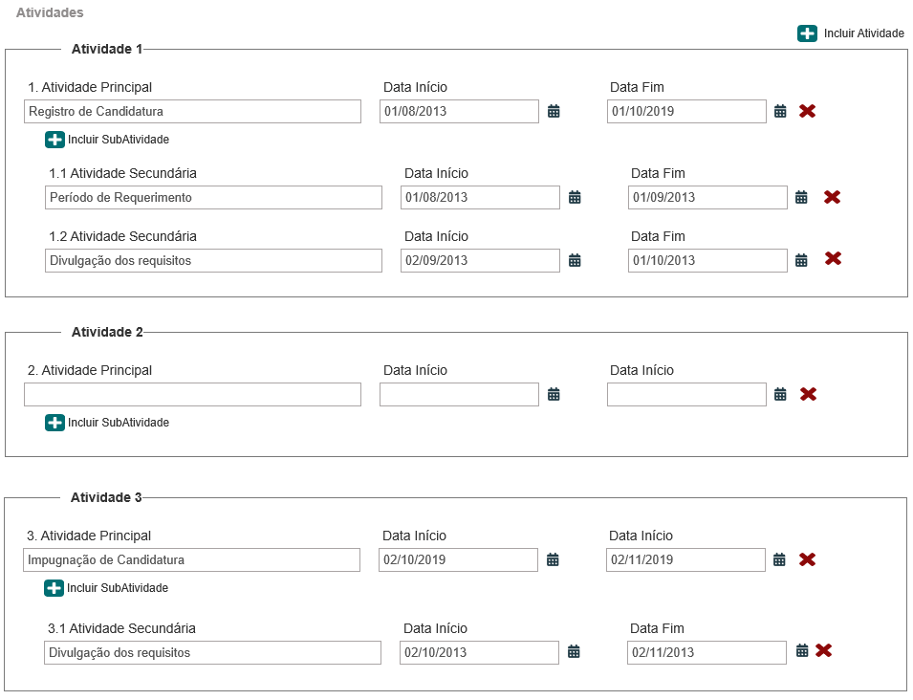

**Ex2:** Foi criada as atividades 1, 2 e 3.



Após criação o ator acionou a opção de exclusão da atividade 3: O sistema exclui a grid da atividade 3.

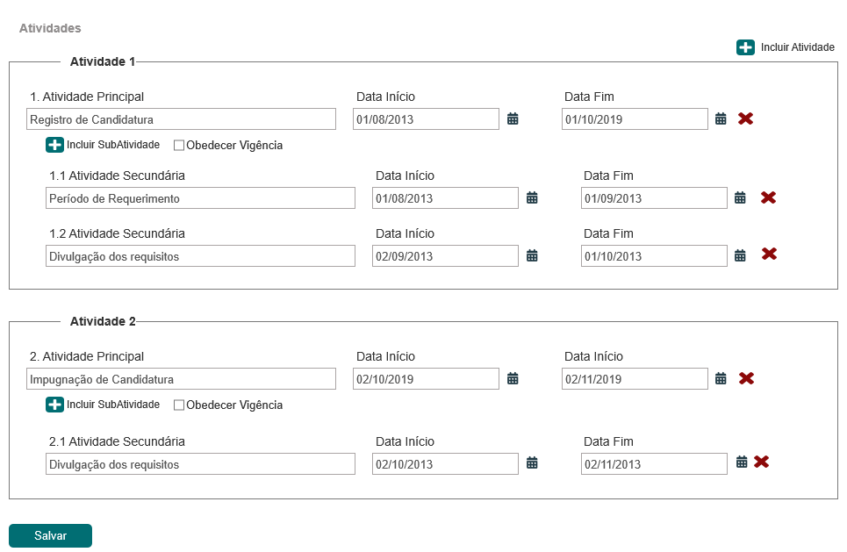

* + Ao excluir uma subatividade, os sistema deve verificar se existe uma subatividade após a que será excluída:
  + Caso não exista, o sistema deve excluir e não deve mais exibi-lá na tela.
  + Caso exista, o sistema deve apenas limpar os campos da atividade excluída.
    1. **“Barra de Progresso”**
* O sistema deve exibir uma barra de processo, conforme as seguintes definições:
  + Ao preencher os dados do calendário e acionar a opção “Salvar”, o sistema deve exibir a barra de progresso com a informação: Cadastro Realizado; (azul) [1.2]



* + Ao preencher os dados da(s) Atividade(s) e/ou Subatividade(s) e acionar a opção “Salvar”, o sistema deve exibir a barra de progresso com a informação: Atividade(s) Definidas; (amarelo) [1.5]



* + Ao preencher os dados da Aba Prazo e acionar a opção “Salvar”, o sistema deve exibir a barra de progresso com a informação: Prazo(s) Definido(s); (verde)



* + Ao acionar a opção “Concluir” na Aba Prazo, o sistema deve exibir a barra de progresso com a informação: Calendário Concluído; (vermelho)



* + 1. Opção **“Concluir”**
  + Ao acionar a opção “Concluir”, o sistema deve validar se todas as Atividades e Subatividade incluídas pelo ator foram preenchidas, bem como, se os campos obrigatórios foram preenchidos, tanto na Aba Período como a Aba Prazo.
  + Caso exista atividade ou subatividade sem preenchimento, o sistema deve exibir mensagem; [ME03]
  + Ao concluir o cadastro do calendário, o sistema deve exibir mensagem; [ME07]
    1. **“Status”**
* O sistema deve exibir 3 (três) status: Em Preenchimento, Calendário Concluído e Inativado.
* Após preencher os dados inicias do Calendário e acionar a opção “Salvar” [HST02], o sistema deve alterar o status para “Em Preenchimento”;
* Ao acionar a opção “Concluir” [HST03], o sistema deve alterar o status para “Calendário Concluído”;
* Ao acionar a opção “Inativar Calendário” [HST02], o sistema deve alterar o status para “Inativado”.
  + 1. **“**Opção **“Voltar”**
* O ator acione a opção “Voltar”, o sistema deve validar se existe campos preenchidos/alterados, sem ter sido salvos, caso exista o sistema deve exibir mensagem [ME05].
* Caso o ator selecione a Opção “SIM” da mensagem, o sistema NÃO deve salvar os dados alterados, caso exista.
* Caso o ator seleciona a opção de “NÃO” da mensagem, o sistema cancela a solicitação e permanece na mesma tela.
  1. **Alterar:**
* O ator aciona a opção que permite “Alterar” um calendário eleitoral, o sistema recupera os dados e exibe a tela para alteração;
* Caso o usuário já tenha preenchido algum campo e ter acionado a ação que permite ‘Salvar’, o sistema deve armazenar os valores que foram informados.
* O sistema deve permitir alterar os dados a qualquer momento, inclusive no status igual a “Calendário Concluído”; **E** mesmo após o período de vigência ter iniciado.
* No status igual a “Em Preenchimento”, ao alterar/excluir qualquer dado de uma Atividade ou Subatividade e acionar a opção “Salvar”, o sistema deve exibir a mensagem [ME08]
* No status igual a “Calendário Concluído”, ao alterar/excluir qualquer dado de uma Atividade ou Subatividade, obrigatoriamente o ator deve justificar.
* O sistema identifica que o ator alterou qualquer dados de uma Atividade e/ou Subatividade – prazos, duração- e acionou a opção “Salvar”, no status igual “Calendário Concluído “, o sistema deve exibir uma pop-up com os campos para preenchimento da justificativa(s); [1.5]
* O ator deve preencher os campos e acionar a opção de “Salvar” do pop-up, o sistema deve validar o período de vigência, caso não tenha sido iniciado o período de vigência[1.5], o sistema de exibir mensagens; [ME08]
* Ao salvar a justificativa o sistema deve armazenar as informações para exibição na aba Histórico.
* O sistema deve registrar uma trilha de auditoria contendo a ação executada (incluir, alterar e excluir), a identificação da funcionalidade, a data e hora da ocorrência e a identificação do ator; permitindo assim que todas as informações estarão disponíveis para a consulta através da aba Histórico.
* O sistema deve validar o período de vigência, caso já tenha sido iniciado, o sistema deve permitir alterar (com justificativa obrigatória) [1.5], porém o sistema deve exibir a mensagem [ME010] ao acionar a opção “Salvar” da pop-up.
* Caso o ator selecione a opção Sim, o sistema salva os dados alterado e CONCLUI o cadastro do calendário.
* Caso o ator selecione a opção Não, o sistema não salva os dados alterados e permanece com o status anteriormente informado.

Ex:

O cadastro estava com status igual a “Calendário Concluído”. O ator realiza uma alteração após o período de vigência ter sido iniciado. Ao alterar e acionar a opção a opção “Sim” na mensagem[ME010], o sistema permanecer com status “Calendário Concluído”.

O cadastro estava com status igual a Em preenchimento. O ator realiza uma alteração após o período de vigência ter sido iniciado. Ao alterar e acionar a opção “Sim” na mensagem [ME09], o sistema alterar o status para “Calendário Concluído”.

O cadastro estava com status igual a “Em Preenchimento”. O ator realiza uma alteração após o período de vigência ter sido iniciado. Ao alterar e acionar a opção “Não”, o sistema permanece com o status igual a “Em Preenchimento”.

## MENSAGENS

* As mensagens devem ser exibidas no canto superior da tela, logo abaixo da logo do CAU/BR, com o seguinte padrão:

Mensagem de Sucesso:



Mensagem de Alerta:



Mensagem de Erro:



* As mensagens de Confirmação, devem ser exibidas acima do registro em questão, com o seguinte padrão:

Mensagem de confirmação:

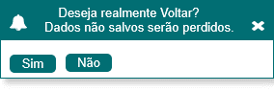

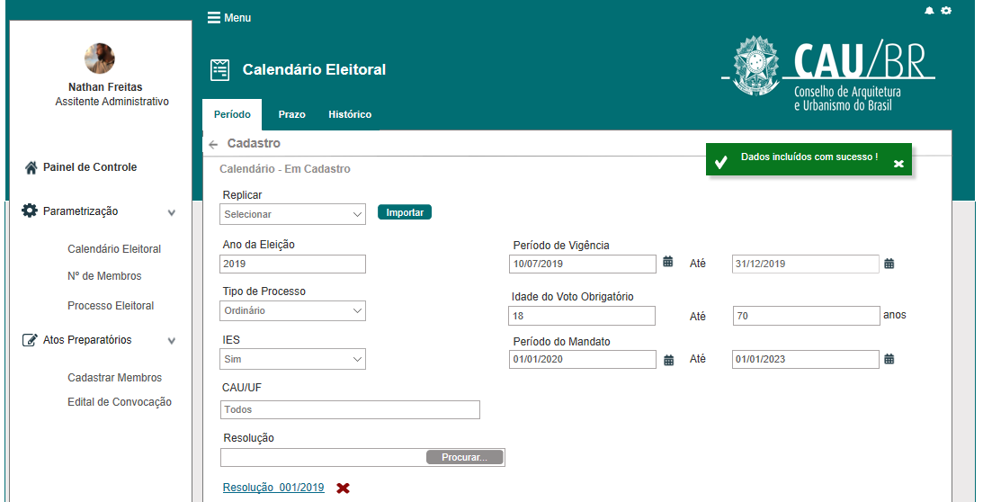

* O sistema deve ter um temporizador de 5 segundos para cada mensagem exibida.
* Ao final dos 5 segundos, o sistema deve fechar a caixa de mensagem e não exibi-la na tela.
* Caso surja uma nova mensagem, o sistema deverá cadastrá-la logo abaixo daquela que foi anteriormente criada.
* Para as mensagens de confirmação o sistema não deve disponibilizar o temporizador. O sistema deve exibir a mensagem acima do registro.

|  |  |  |
| --- | --- | --- |
| **Mensagens** | | |
| **ID** | **Descrição** | **Ações** |
|  | Erro de Comunicação, tente mais tarde! | Erro |
|  | Sr.(a)usuário(a) a Aba Prazo somente será habitada, após preenchimento da Aba Período e acionamento da opção “Avançar” | Alerta |
|  | O(s) campo(s) destacado(s) é (são) de preenchimento obrigatório! | Alerta |
|  | Dados incluído com sucesso! | Sucesso |
|  | Deseja realmente voltar? Dados não salvos serão perdidos!  [Sim] [Não] | Confirmação |
|  | Existe(m) dado(s) não salvos!  Deseja realmente sair dessa tela?  [Sim] [Não] | Confirmação |
|  | Cadastro do Calendário Eleitoral concluído com sucesso! | Sucesso |
|  | Dados alterados com sucesso! | Sucesso |
|  | Dados alterados com sucesso! | Sucesso |
|  | Período de vigência foi iniciado!  Alterações serão permitidas mediante a “Conclusão do Calendário”.  Deseja concluir calendário?  [Sim] [Não] | Confirmação |
|  | Deseja realmente excluir Atividade?  [Sim] [Não] | Confirmação |
|  | Deseja realmente excluir Sub Atividade?  [Sim] [Não] | Confirmação |
|  | Ao desabilitar, os dias serão contabilizados em dias corrido.  Deseja realmente desabilitar?  [Sim] [Não] | Confirmação |

## INFORMAÇÕES COMPLEMENTARES

**Histórias relacionadas:**

Eleitoral_HST01_Calendário_Eleitoral_AbaPeriodo_Consultar_Excluir

Eleitoral_HST02_Calendário_Eleitoral_ AbaPeriodo _Incluir_Alterar

Eleitoral_HST04_Calendário_Eleitoral_Historico